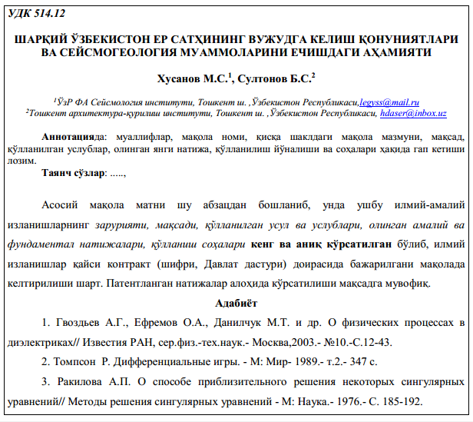

Келтирилган шартларнинг бажарилмаслиги, ҳамда таҳририятнинг қарори мақола нашр қилинмаслигига сабаб бўлиши мумкин. Таҳририят қарори билан журналда нашрга киритилмаган мақолалар қайтарилмайди ва киритилмаганлик сабаблари изоҳланмайди.
«Сейсмология муаммолари»
Журнали таҳририяти

